  - Nabigatzailearen konfigurazioan sartu

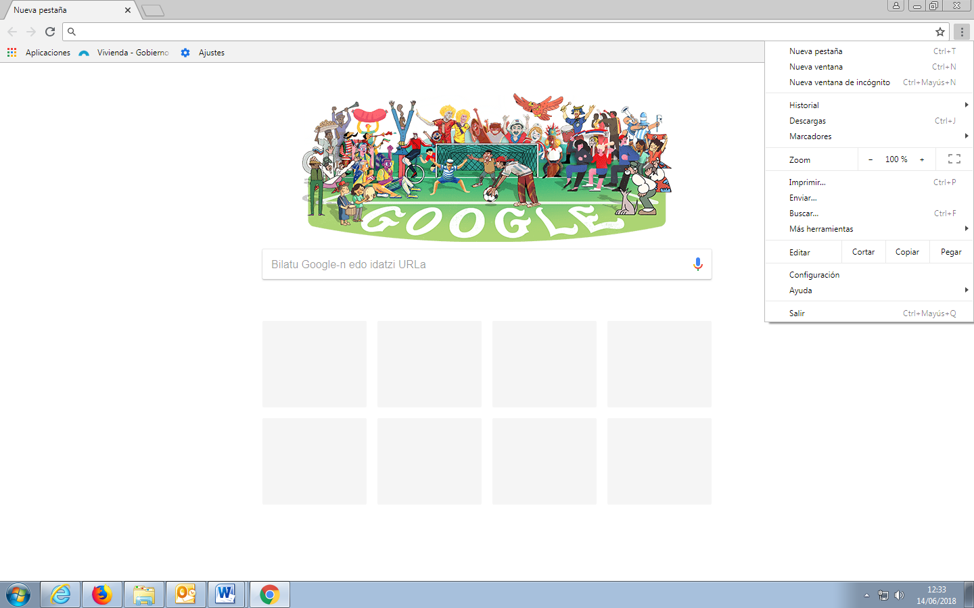
2
1

3. “Buscar ajustes” atalean “pdf” bilatu
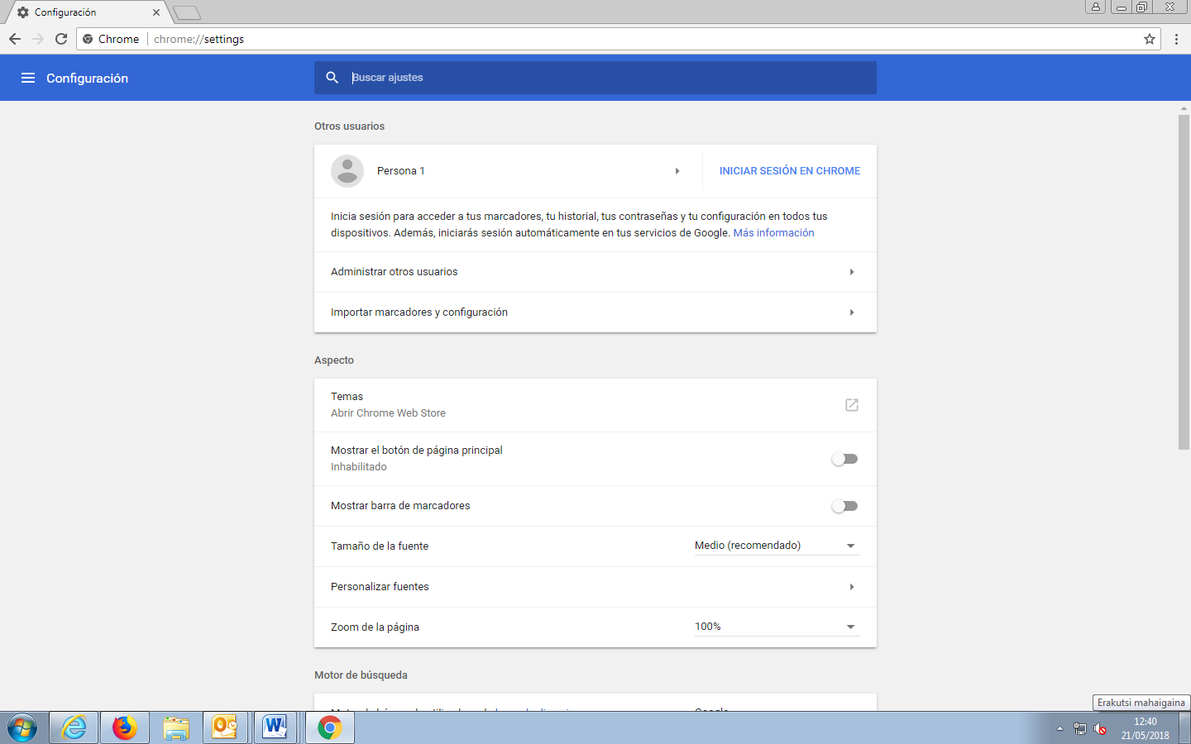
3
pdf

4. Geziaren bitartez “Configuración de contenido” atalean sartu
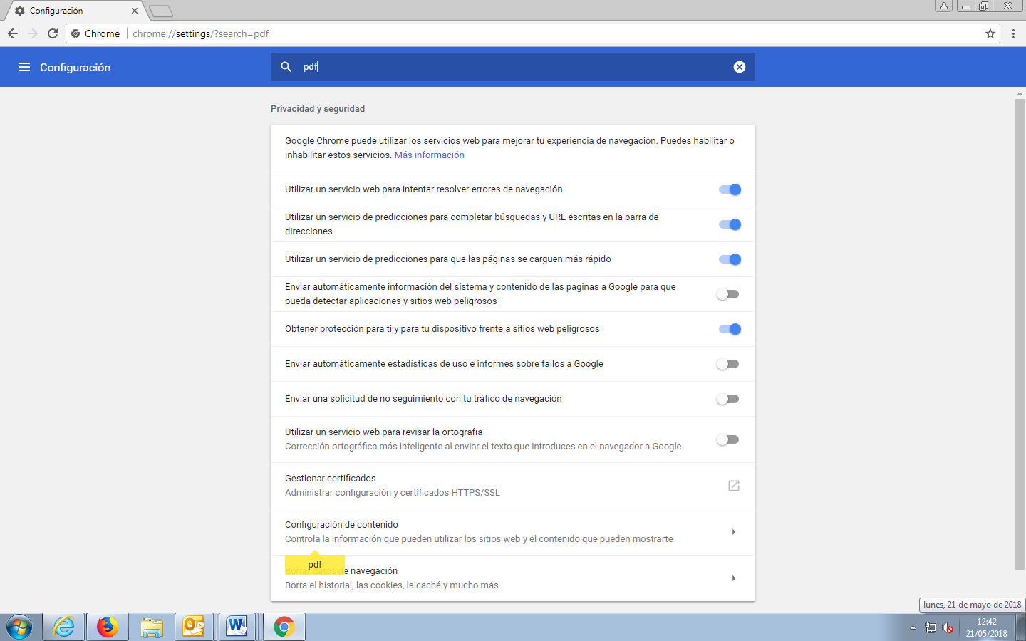
4
5. Geziaren bitartez “Documentos pdf” atalean sartu
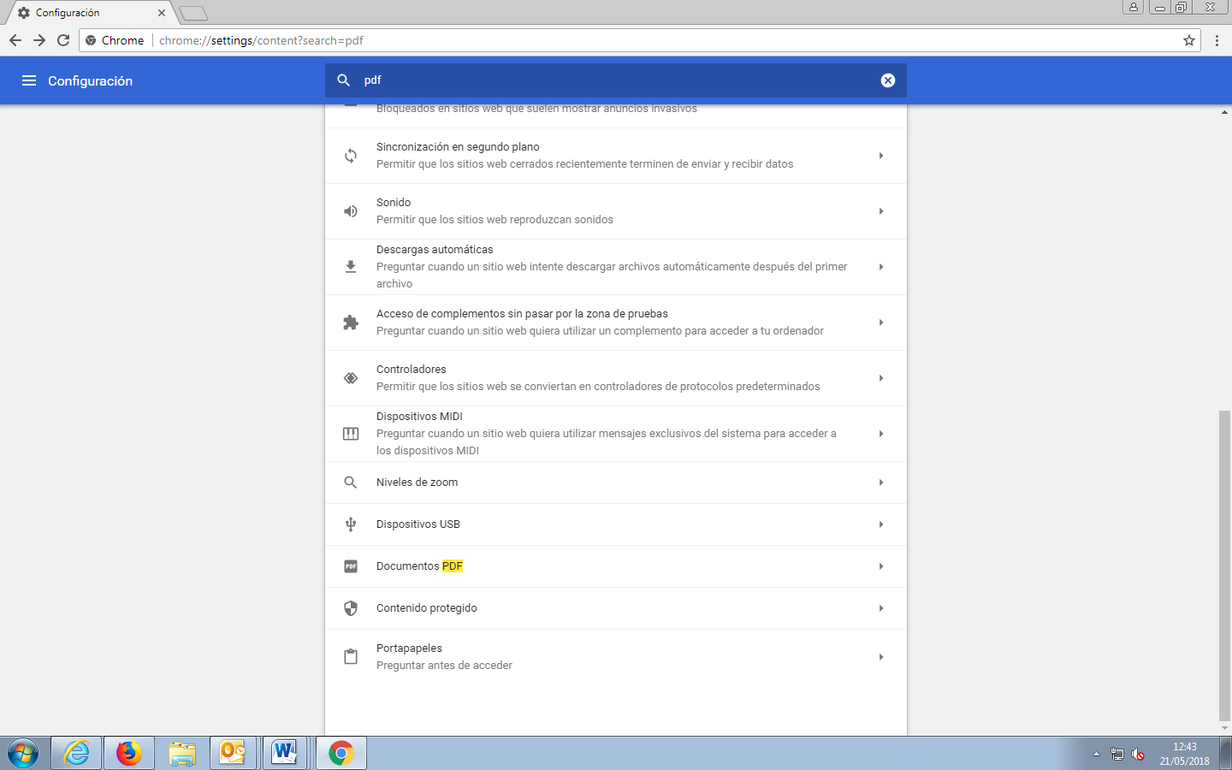
5

6. “Descargar archivos PDF” aktibatu
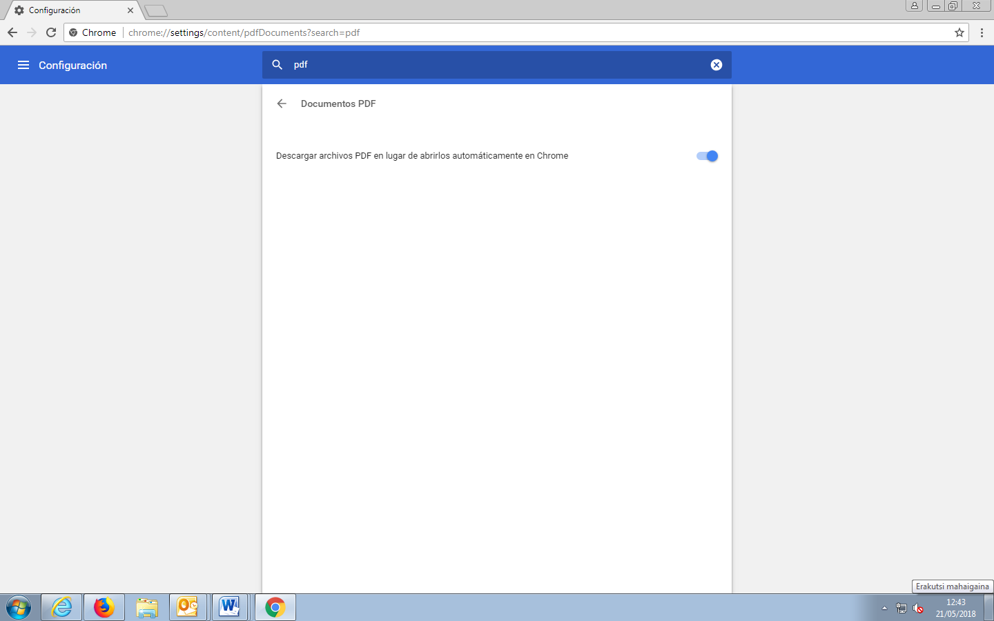
6
7. Behin konfigurazioa aldatuta, PDF dokumentuak ekipoan deskargatuko dira
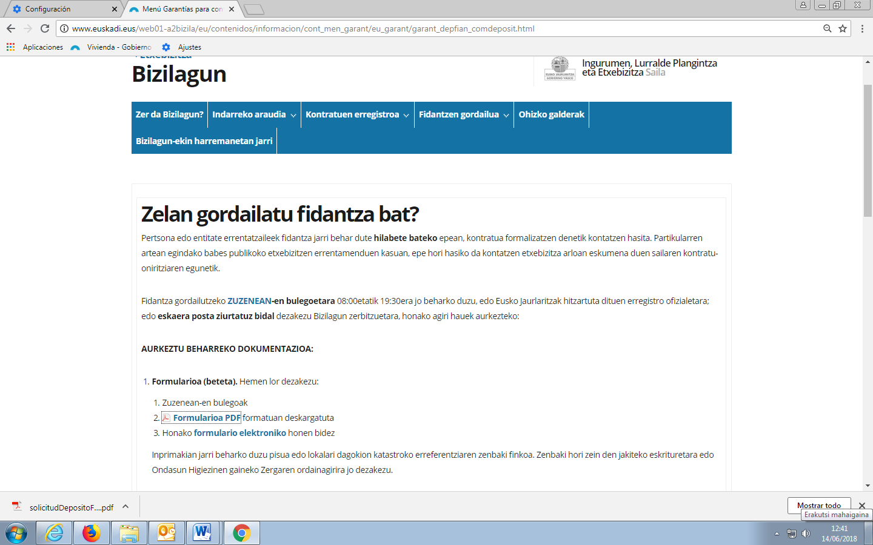
7
8

